Circuite RLC

Scopul lucrării
Lucrarea prezintă o modalitate de realizare practică a filtrelor analogice, prin utilizarea unor circuite formate din 3 elemente: R, L, C.

Consideraţii teoretice
Circuitele RLC sunt filtre analogice care, prin aranjarea corespunzătoare ale celor 3 elemente, implementează oricare din cele 4 tipuri: FTJ, FTS, FTB, FOB. Există două tipuri de conectare a elementelor: topologia (conexiunea) „serie” şi topologia „paralel”.
A. Conexiunea serie.

- Filtrul trece-jos
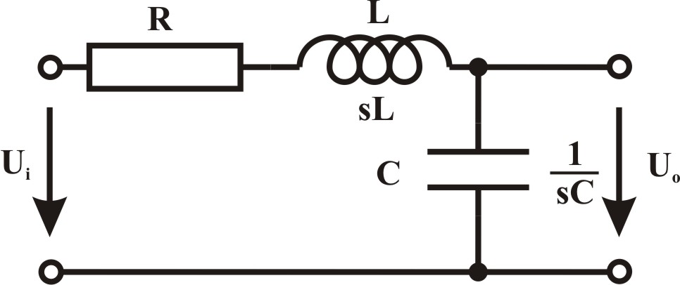
- Filtrul trece-sus
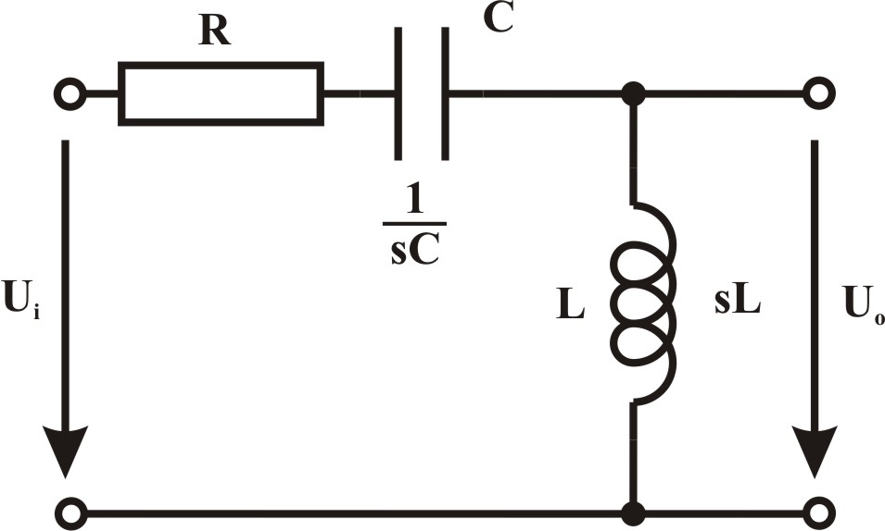

- Filtrul trece-bandă
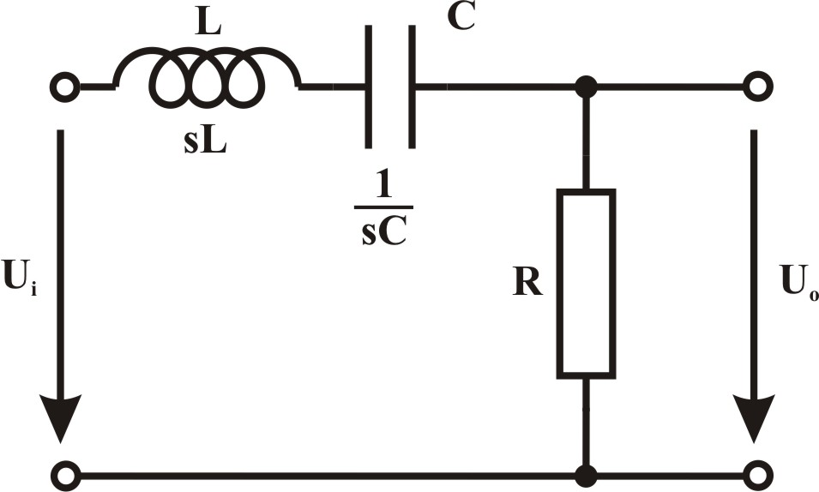
- Filtrul opreşte-bandă
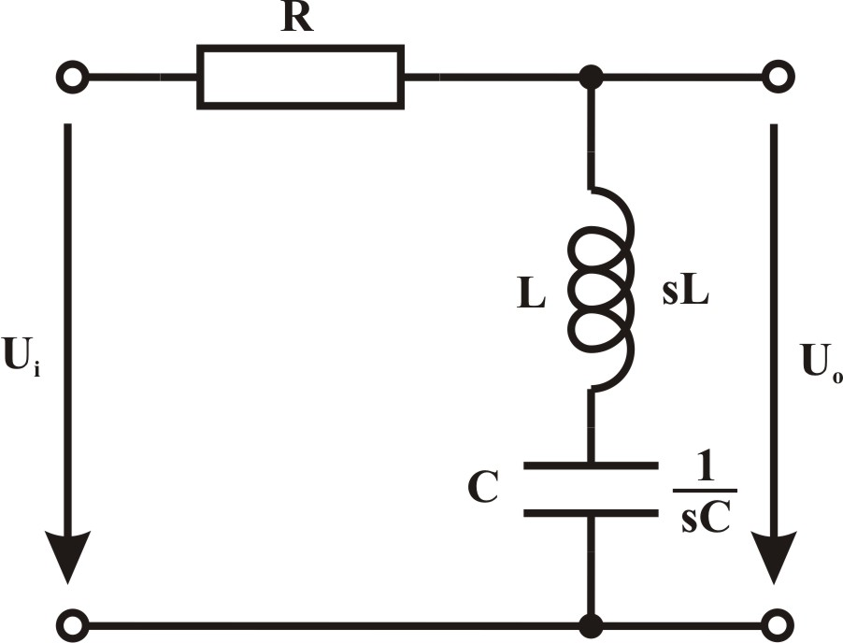

Exemple
Pentru circuitul RLC serie de la punctul a) determinarea funcţiei de transfer se face astfel:
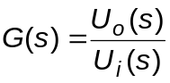
cu 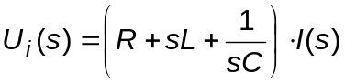 şi 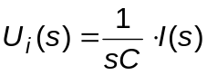 de unde obţinem
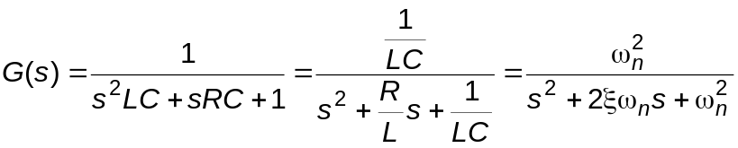
în care am notat 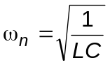 şi 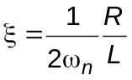.
Se observă că acest circuit este un element de ordinul 2.
Caracteristica Bode de amplitudine este:
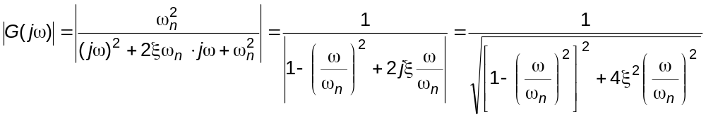
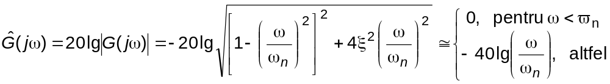
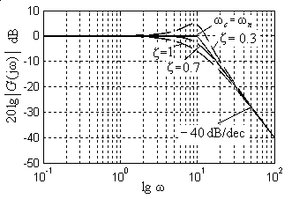

Exerciţii
- Determinaţi funcţiile de transfer ale celor 4 tipuri de filtre RLC. Determinaţi expresiile 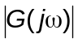 şi 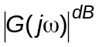().
- Scrieţi un program Matlab care trasează caracteristicile de frecvenţă (Bode) ale celor 4 filtre şi răspunsurile lor la intrări de tip treaptă unitară şi impuls Dirac. (Notaţi graficele obţinute.). Se vor considera iniţial valorile 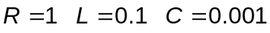, apoi se vor alege alte 5 seturi pentru fiecare filtru. Indicaţie. Se vor folosi funcţiile Matlab step, impulse şi bode.
- Studiaţi efectul modificării factorului de amortizare asupra caracteristicii Bode de amplitudine. Modificarea valorii se va face prin modificarea valorilor R, L, C. Indicaţie: Utilizaţi programul de la ex. 2.
- Proiectaţi un FTB pentru filtrarea vocii umane. (Vocea umană are spectrul de frecvenţe în domeniul 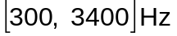.
- Desenaţi schemele filtrelor RLC în conexiune „paralel”.

Caracteristica logaritmică de frecvenţă este 